🚂🔦 光線特勤隊 · 任務三  顏色是光給的  描一描 · 點點頭 | 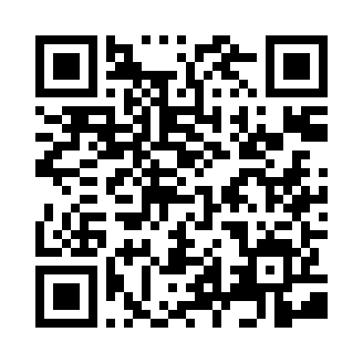  掃我玩實驗

座號：________ 日期：9 / 7
✏️ 第一關：描一描（跟著淺色的字慢慢描）

光 光 光 光 光 光
紅 紅 紅 紅 紅 紅
綠 綠 綠 綠 綠 綠
藍 藍 藍 藍 藍 藍
顏 色 是 光 給 的
👍👎 第二關：老師問，你點頭或搖頭
老師照紅光。老師指卡片，你點頭（對）或搖頭（不對）。
🔴 紅色還會亮嗎？ | 👍 ／ 👎
🟢 綠色不見了嗎？ | 👍 ／ 👎
💡 是光變了，不是卡片壞掉？ | 👍 ／ 👎

教師紀錄：概念（點頭對不對）____ 描寫完成度____ 提示層級：獨立／手勢／部分協助 ｜ 評的是點頭對不對，不是描得好不好

